Error: Reference source not found:  <模板>  使用者:  <项目组>  Error: Reference source not found：  四川华迪信息技术有限公司 | 软件需求规格说明书  V0.6  项 目 承 担 部 门：  撰 写 人（签名）： 尚文  完 成 日 期： 2014-7-17  本文档 使 用部门： □主管领导 ■项目组  ■客户（市场） □维护人员 ■用户  评审负责人（签名）： 何伟  评 审 日 期：

文档信息
标题:总工会先进集体与先进个人综合信息管理系统
作者:
创建日期: 2014-7-17
上次更新日期:
版本: 0.6
部门名称:

修订文档历史记录
日期 | 版本 | 说明 | 作者
2014-7-17 | 0.6 | 创建 | 尚文

目录
1. 简介 3
1.1 目的 3
1.2 范围 3
1.3 定义、首字母缩写词和缩略语 3
1.4 参考资料 3
2. 整体说明 4
2.1 软件标识 4
2.2 软件描述 4
2.2.1 系统属性 4
2.2.2 开发背景 4
2.2.3 系统使用者 4
2.2.4 系统总体架构 5
2.2.5 系统功能模块 5
3. 具体需求 6
3.1 功能 6
3.1.1 软件功能 6
3.2 用户的特点 19
3.3 限制与约束 19
3.4 非功能性需求 20
3.4.1 门户 20
3.4.2 数据采集、外部数据导入导出 20
3.4.3 适当的工作流 20
3.4.4 安全性及权限管理 20
3.4.5 可扩展性 20
3.4.6 性能 20
3.5 设计约束 20
3.6 联机用户文档和帮助系统需求 21
3.7 购买的构件 21
3.8 接口 21
3.8.1 用户界面 21
3.8.2 硬件接口 21
3.8.3 软件接口 21
3.8.4 通信接口 21
4. 附件 21

简介

目的
1、定义软件总体要求，作为用户和软件开发人员之间相互了解的基础；
2、 提供性能要求、初步设计和对用户影响的信息，作为软件人员进行软件架构设计和编码的基础；
3、 作为软件总体测试的依据。

范围
本文档适用于“总工会先进集体与先进个人综合信息管理系统”项目开发的整个生命周期，包括项目的每个阶段，覆盖项目每一项工作任务。

定义、首字母缩写词和缩略语
FCIS - Federation of Trade Unions Advanced Collective & Advanced
Individual Management Information System
CMMI - Capability Maturity Model Integration

参考资料

整体说明

软件标识
软件名称：总工会先进集体与先进个人综合信息管理系统
软件缩写： FCIS
版本号： 0.6

软件描述

系统属性
对先进个人信息和先进集体信息进行统一、综合、便捷的管理，能够及时掌握劳模信息的最新动态变化情况及基本情况，能够提高劳模管理的工作效率，能够规范劳模管理工作，能建立一个完整的劳模管理系统。

开发背景
先进个人和先进集体的管理工作是各级工会工作的主要内容之一，建立
健全劳模档案资料数据库，是一项重要的，需求长期进行的工作。

系统使用者
系统开发的总体目标是：领导满意、职工满意、部门满意，使用单位满 意。
系统的使用者是工会的工作人员或者是代表工会集体的个人。

系统总体架构
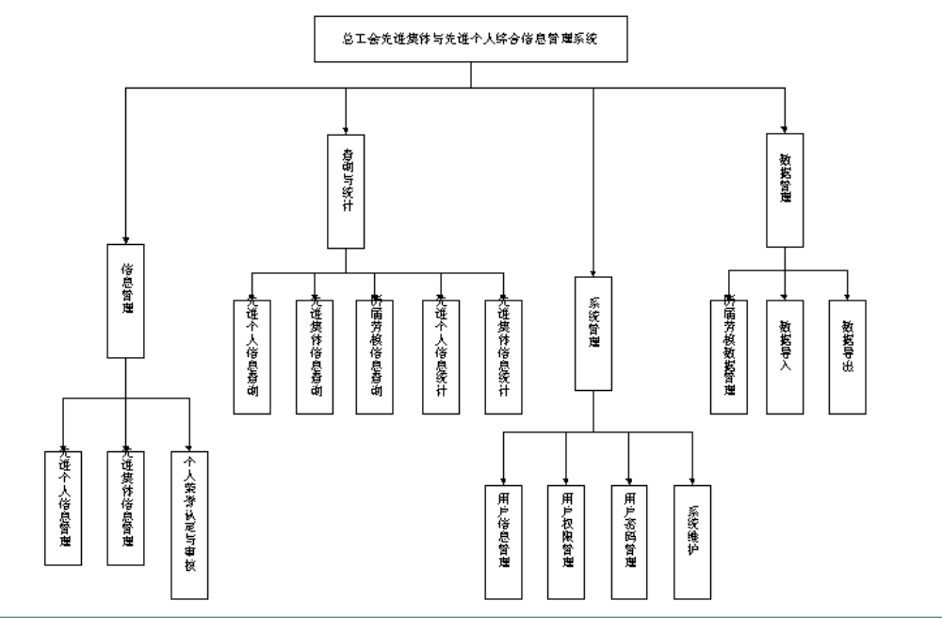

系统功能模块
本系统共有四大模块，13个功能项，具体用例见第三节。
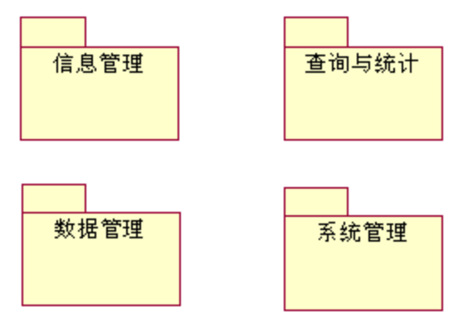

具体需求

功能

软件功能
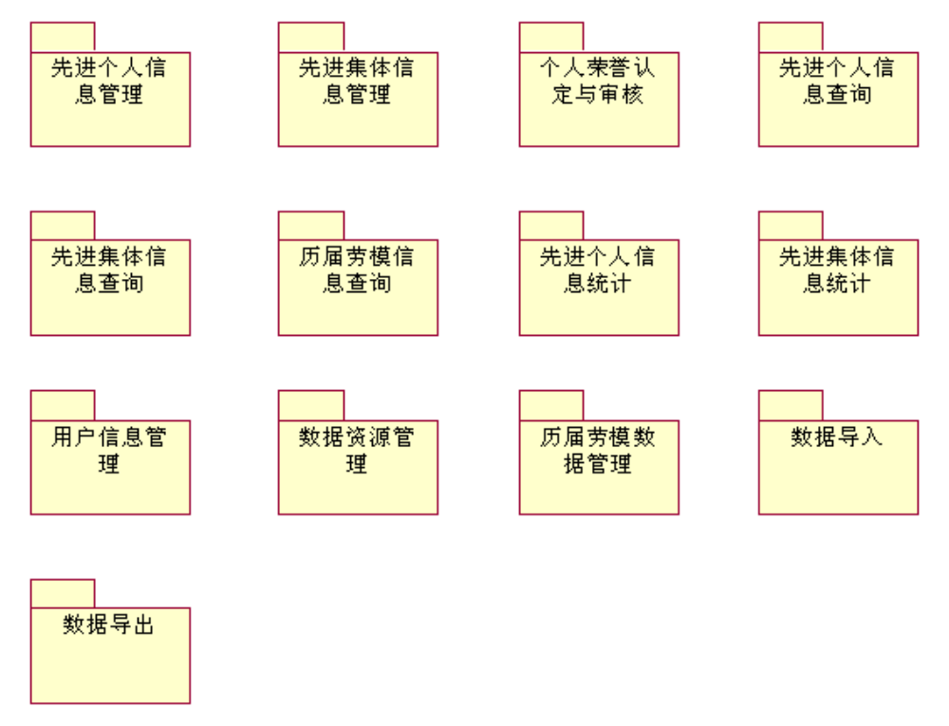

申请职称变动
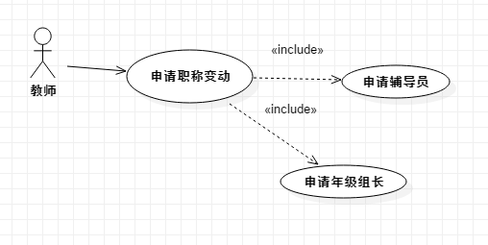

功能编号 | FCIS-01 | 功能名称 | 申请职称变动 | 所属部门 | XXX
调查者 | 罗云献 | 调查时间 | 2014-07-16 | 审核人 | XXX
功 能  描 述 | 本功能用于教师申请职称变动，包括申请辅导员和申请年级组长
输入项 | 职称申请信息
处理描述 | - 教师可以在申请表中填写个人信息和申请辅导员  - 教师可以在申请表中填写个人信息和申请年级
业务规则 | - 一般教师可以申请辅导员和年级组长  - 校长可以审核教师的申请表  - 年级组长根据申请表对教师的工作重新分配
界面要求 | 简洁直观，容易操作

查看个人信息
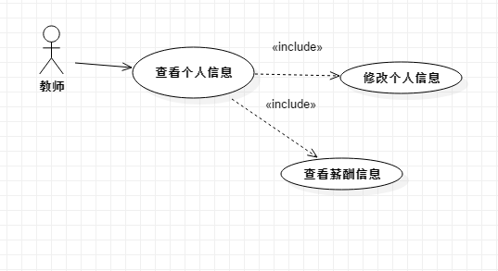
功能编号 | FCIS-02 | 功能名称 | 查看个人信息 | 所属部门 | XXX
调查者 | 罗云献 | 调查时间 | 2014-07-16 | 审核人 | XXX
功 能  描 述 | 本功能用于教师查看个人信息，包括对个人信息修改以及查看个人薪酬信息
输入项 | 新的个人信息
处理描述 | - 教师可以在个人信息修改界面输入新的个人信息并保存  - 教师可以在薪酬界面查看自己的薪酬信息
业务规则 | 1、一般教师可以修改自己的个人信息  2、一般教师可以查看自己的薪酬信息
界面要求 | 简洁直观，容易操作

申请离职
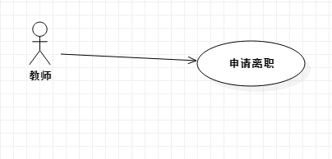

功能编号 | FCIS-03 | 功能名称 | 申请离职 | 所属部门 | XXX
调查者 | 罗云献 | 调查时间 | 2014-07-16 | 审核人 | XXX
功 能  描 述 | 本功能用于教师申请离职
输入项 | 教师信息与离职原因
处理描述 | 教师可以在离职申请表中填写个人信息与离职原因
业务规则 | - 一般教师可以填写离职申请表  2、校长可以审核教师的申请表  3、年级组长可以对离职教师的工作进行重新分配
界面要求 | 简洁直观，容易操作

申请修改专业方向
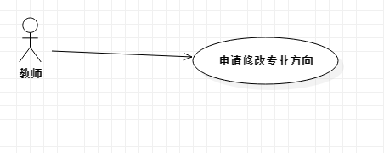
功能编号 | FAIS-04 | 功能名称 | 申请修改专业方向 | 所属部门
调查者 | 罗云献 | 调查时间 | 2014/7/16 | 审核人
功 能  描 述 | 本功能用于教师申请修改专业方向
输入项 | 教师信息与期望的专业的方向
处理描述 | - 教师可以在专业修改申请表中填写个人信息与期望的专业
业务规则 | 1、一般教师可以填写专业方向申请表  2、校长可以审核教师的申请表  3、年级组长根据申请表对教师的工作重新分配
界面要求 | 简洁直观，容易操作

校长申请离职
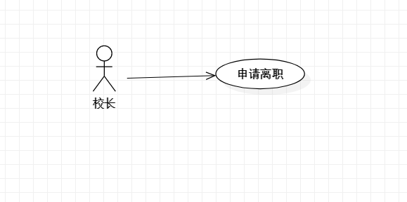

功能编号 | FCIS-03 | 功能名称 | 申请离职 | 所属部门 | XXX
调查者 | 王平宏 | 调查时间 | 2014-07-16 | 审核人 | XXX
功 能  描 述 | 本功能用于校长申请离职
输入项 | 校长信息与离职原因
处理描述 | 校长可以在离职申请表中填写个人信息与离职原因
业务规则 | 1、校长可以填写离职申请表
界面要求 | 简洁直观，容易操作

校长查看个人信息
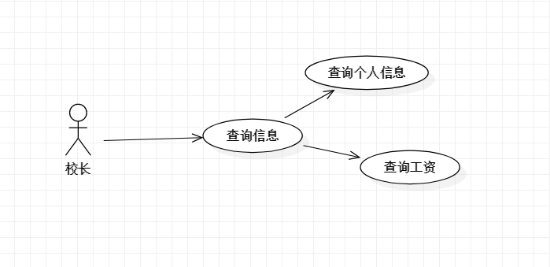
功能编号 | FCIS-02 | 功能名称 | 查看个人信息 | 所属部门 | XXX
调查者 | 王平宏 | 调查时间 | 2014-07-16 | 审核人 | XXX
功 能  描 述 | 本功能用于校长查看个人信息，包括对个人信息修改以及查看个人薪酬信息
输入项 | 新的个人信息
处理描述 | 1、校长可以在个人信息修改界面输入新的个人信息并保存  2、校长可以在薪酬界面查看自己的薪酬信息
业务规则 | 1、一般校长可以修改自己的个人信息  2、一般校长可以查看自己的薪酬信息
界面要求 | 简洁直观，容易操作

校长查询员工信息

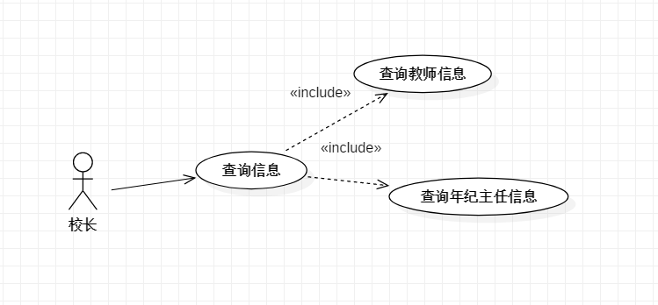
功能编号 | FAIS-07 | 功能名称 | 查询员工信息 | 所属部门
调查者 | 王平宏 | 调查时间 | 2014/7/16 | 审核人
功 能  描 述 | 本功能用于校长查询员工信息，包括教师信息和年纪主任信息。
输入项 | 查询的条件
处理描述 | 1.校长必须选择或输入查询的信息条件  2.校长可以看到查询出的结果
业务规则 | 1.校长可以输入查询的条件  2.校长可以查看查询的结果
界面要求 | 简洁直观，容易操作

校长审核职务变动
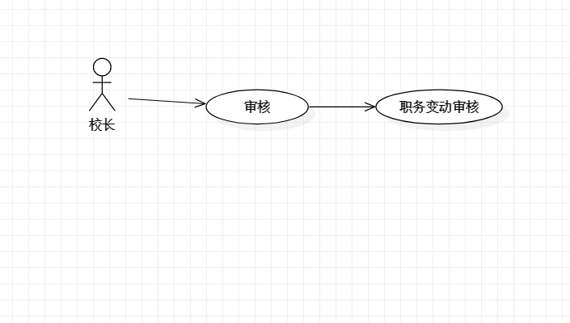
功能编号 | FAIS-08 | 功能名称 | 校长审核职务变动 | 所属部门
调查者 | 王平宏 | 调查时间 | 2014/7/16 | 审核人
功 能  描 述 | 本功能用于校长审核职务变动
输入项 | 待审核人员的筛选条件
处理描述 | 1.校长必须输入待审核人员的筛选条件  2.系统给出待审核人员的相关信息  3.校长输入审核的信息  4.界面显示审核的结果
业务规则 | 审核的结果将显示在页面上
界面要求 | 简洁直观，容易操作

申请离职

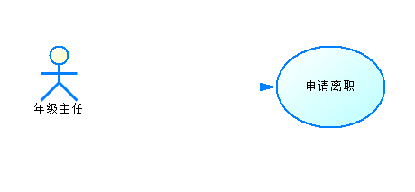
功能编号 | FAIS-06 | 功能名称 | 申请离职 | 所属部门
调查者 | 徐梓轩 | 调查时间 | 2014/7/16 | 审核人
功 能  描 述 | 本功能对允许年级主任可以申请离职，不再在学校工作
输入项 | 个人信息和离职申请材料
处理描述 | 1.年级主任选择申请离职按钮  2.年级主任提交申请离职材料，填写个人信息，等待回复  3.申请材料提交到校长，由校长审核，回复审核状态。  4.审核通过，将年级主任的信息从人事管理系统中移除，用例结束。  5.审核未通过，返还申请材料。
输出项 | 审核状态
业务规则 | 提交的申请材料必须完全，个人信息完善
界面要求 | 简洁直观，容易操作

维护个人信息

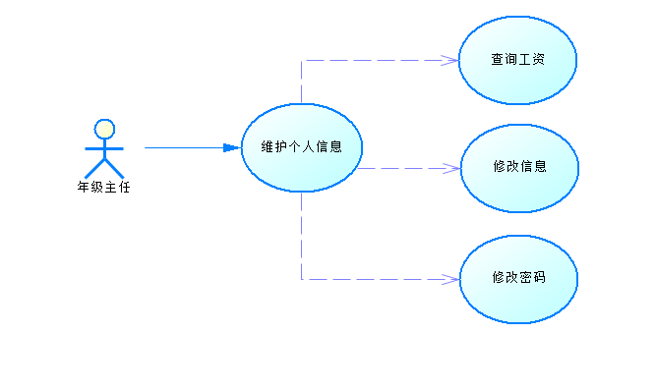
功能编号 | FAIS-07 | 功能名称 | 维护个人信息 | 所属部门
调查者 | 徐梓轩 | 调查时间 | 2014/7/16 | 审核人
功 能  描 述 | 本功能许年级主任可以维护个人信息，其中包括查询工资，修改个人信息，修改密码。
输入项 | 统计时间
处理描述 | 1.年级主任查看个人信息。  2.年级主任发现了有误信息，对有误信息进行修改。  3.年级主任选择提交按钮，等待系统回复。  4.修改成功，成功保存。  5.如年级主任提交的新的信息有误，系统给出提示，年级主任根据提示进行重新修改，返回第三步。
输出项 | 工资项，修改后的信息，以及修改密码后的结果
业务规则 | 1.年级主任查看个人信息。  2.年级主任发现了有误信息，对有误信息进行修改。  3.年级主任选择提交按钮，等待系统回复。  4.修改成功，成功保存。  5.如年级主任提交的新的信息有误，系统给出提示，年级主任根据提示进行重新修改。  6.年级主任点击查询工资按钮  7.跳转到工资页面，显示出年级主任的工资细节  8.年级主任选择修改密码按钮  9.输入旧密码  10.输入新密码  11.再次输入新密码  12.年级主任选择提交按钮  13.系统审核两次输入的新密码是否一致，并且新密码是否符合规则。  14.系统向年级主任反馈信息，如正确无误，则显示修改密码正确，否者给出错误提示。
界面要求 | 简洁直观，容易操作

审核
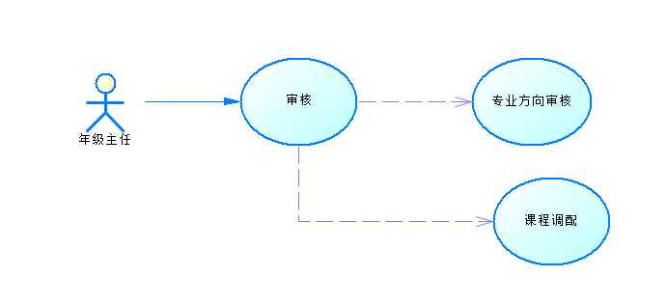

功能编号 | FCIS-11 | 功能名称 | 审核 | 所属部门 | XXX
调查者 | 徐梓轩 | 调查时间 | 2014-07-16 | 审核人 | XXX
功 能  描 述 | 允许年级主任可以对由教员提交的申请课程调度的请求进行审核，并进行课程调配
输入项 | 审核通过状态，以及课程安排状态
处理描述 | - 年级主任可以审核教员提交的申请课程调度的请求  - 年级主任可以在查询完教师信息后进行课程安排
业务规则 | 1.年级主任查看教员提交的课程教授材料。  2.根据教员的提交的材料来判断该教员是否可以胜任该课程。  3.如合格，则选择通过。  4.如未合格，给出理由，并选择不通过。  5.年级主任查看教员的教授课程情况。  6.根据年级里的课程安排对教员进行安排。
界面要求 | 简洁直观，容易操作

申请为教师
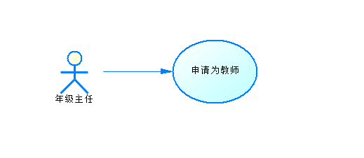
功能编号 | FCIS-12 | 功能名称 | 申请为教师 | 所属部门
调查者 | 徐梓轩 | 调查时间 | 2014-07-16 | 审核人
功 能  描 述 | 本功能允许年级主任放弃年级主任成为一名教师。
输入项 | 个人信息以及相关材料
处理描述 | 1.年级主任选择申请为教师按钮。  2.填写个人信息，并且提交相关材料。  3.在确认无误后点击提交按钮，等待回复。  4.审核通过，用例结束。  5.如审核未通过，则根据系统给出的提示信息对信息进行修改或者更新审核材料。
业务规则 | 1.输入的信息要求正确以及材料完整
界面要求 | 简洁直观，容易操作

用户的特点
用户能够熟练的使用Windows操作系统，能使用IE浏览器上网，以及使用Office办公套件进行文档处理。

限制与约束
系统运行环境：
操作系统：Windows7、Windows8.1
数据库：MySQL
浏览器：Internet Explorer 6.0及以上

非功能性需求

门户
根据权限主要建设2个门户：
1、普通用户门户：主要是上传、修改、查询本人的相关数据；
2、管理员门户：对用户权限的分配以及对先进个人和先进集体的增删改查；

数据采集、外部数据导入导出
采集信息的自定义，采集表的自定义。数据交换的方便快捷。需要与财务数据、以前的数据字段等对接。支持多种数据格式导入导出（主要是EXCEL）。

适当的工作流
要求能自定义创建流程，并实现相关业务的提醒。实现工作流程。

安全性及权限管理
系统登录，根据登录用户角色确定其权限。
菜单权限，分层次，上一级可以给下一级分配权限。
数据权限：普通用户被管理员分配默认权限，可以对自己的简介进行增删改
查，管理员可以根据需要取消用户的相对权限。

可扩展性
整个系统将来期望与其他的相关政府网站系统汇总

性能
系统能够承受一定的同时数据访问。

设计约束
系统开发采用B/S结构，采用J2EE架构，数据库使用MySQL。

联机用户文档和帮助系统需求
提供系统安装文档和用户操作手册；

购买的构件
无

接口

用户界面
无

硬件接口
无

软件接口
无

通信接口
无

附件
无

